Уведомление о предстоящем заседании специальной комиссии по определению границ прилегающих территорий к некоторым организациям и объектам на территории города Нижнего Новгорода, на которых не допускается розничная продажа алкогольной продукции и розничная продажа алкогольной продукции при оказании услуг общественного питания (далее – Комиссия)

Комиссия образована в целях разработки необходимых мер в сфере регулирования оборота алкогольной и спиртосодержащей продукции, оценки рисков, связанных с принятием нормативно-правовых актов по определению границ прилегающих территорий, указанных в подпункте 10 пункта 2 и абзаце первом пункта 4.1 статьи 16 Федерального закона от 22.11.1995 № 171-ФЗ «О государственном регулировании производства и оборота этилового спирта, алкогольной и спиртосодержащей продукции и об ограничении потребления (распития) алкогольной продукции», в соответствии с Постановлением Правительства Российской Федерации от 23.12.2020 № 2220 «Об утверждении Правил определения органами местного самоуправления границ прилегающих территорий, на которых не допускается розничная продажа алкогольной продукции и розничная продажа алкогольной продукции при оказании услуг общественного питания» (далее – Постановление Правительства № 2220).
Определение границ прилегающих к некоторым организациям и объектам территорий, на которых не допускается розничная продажа алкогольной продукции, осуществляется в соответствии с постановлением администрации города Нижнего Новгорода от 10.06.2013 № 2159 (ред. от 12.01.2024) (далее – Постановление администрации № 2159).
Департаментом развития предпринимательства администрации города Нижнего Новгорода разработан проект постановления администрации города Нижнего Новгорода «О внесении изменений в постановление администрации города Нижнего Новгорода от 30.05.2014 № 1956» (далее – Проект постановления) предусматривающий установление границ прилегающих территорий, на которых не допускается розничная продажа алкогольной продукции и розничная продажа алкогольной продукции при оказании услуг общественного питания в отношении:
Общества с ограниченной ответственностью «ИНВИТРО-Самара» (Казанское шоссе, д.5).
Под водимы ограничения попадают следующие торговые объекты:
Магазин «Бристоль» – Казанское шоссе, д. 5;
Предприятие общественного питания «Папа Крафт» – Казанское шоссе, д. 5.
Проектом постановления предусматривается отмена границ прилегающих территорий:
ООО «Мытный двор» (ул. Б.Покровская, д.2);
ООО «Средной рынок» (ул. Костина, д.13).
В соответствии с Постановлением Правительства № 2220 в состав Комиссии включаются представители органов местного самоуправления, заинтересованных физических лиц, проживающих на территориях соответствующих муниципальных образований, представителей организаций культуры, образования и охраны здоровья, расположенных на территории соответствующего муниципального образования, индивидуальных предпринимателей и юридических лиц, осуществляющих торговую деятельность на территории соответствующего муниципального образования, представители некоммерческих организаций, объединяющих хозяйствующих субъектов, осуществляющих торговую деятельность.
В соответствии с положением о Комиссии, утвержденным Постановлением администрации № 2159, вышеуказанным лица вправе подать заявку на участие в качестве члена Комиссии в предстоящем заседании Комиссии.
Форма заявки прилагается к настоящему уведомлению.
Адрес для направления заявки в письменном виде: департамент развития предпринимательства администрации 603000, г. Нижний Новгород, ул. Суетинская, д.1а, каб. 501 (график работы: с 9.00 до 18.00, в пятницу с 9.00 до 17.00, обеденный перерыв с 12.00 до 12.48).
Адрес электронной почты для направления заявки в электронном виде:
deppred@admgor.nnov.ru
Заседание комиссии состоится 19.04.2024, начало в 15 ч. 00 мин. (время московское) в формате видеоконференц-связи.
Для доступа на мероприятие воспользуйтесь следующими данными:
Ссылка для входа через браузер на персональном компьютере:
https://vks.admgornnov.ru/#join:teef49eee-2c06-47b8-9fb6-3e2e2b35c7c7

Приложение: | 1. Форма заявки на участие в качестве члена специальной комиссии.  2. Проект постановления «О внесении изменений в постановление администрации города Нижнего Новгорода от 30.05.2014 № 1956».

Директор департамента развития
предпринимательства администрации
города Нижнего Новгорода Н.В.Федичева

Директору департамента
развития предпринимательства
администрации города Нижнего Новгорода

Федичевой Н.В.

от_______________________________________

________________________________________
^{ФИО (наименование организации)}
адрес: г.Н.Новгород,_______________________

_________________________________________

тел.:_____________________________________

Заявка
на участие в качестве члена специальной комиссии по определению границ прилегающих территорий к некоторым организациям и объектам на территории города Нижнего Новгорода, на которых не допускается розничная продажа алкогольной продукции и розничная продажа алкогольной продукции при оказании услуг общественного питания

В соответствии с постановлением администрации города Нижнего Новгорода от 10.06.2013 № 2159 «Об определении границ, прилегающих к некоторым организациям и объектам территорий, на которых не допускается розничная продажа алкогольной продукции на территории города Нижнего Новгорода» прошу включить меня в состав специальной комиссии по рассмотрению вопроса определения границ прилегающих к Обществу с ограниченной ответственностью «ИНВИТРО-Самара» (Казанское шоссе, д.5) территорий, на которых не допускается розничная продажа алкогольной продукции и розничная продажа алкогольной продукции при оказании услуг общественного питания.

Согласен(а) на обработку персональных данных:_____да/нет.

Дата: «___»__________2024 года _________________ /____________________________
подпись расшифровка

АДМИНИСТРАЦИЯ ГОРОДА НИЖНЕГО НОВГОРОДА

ПОСТАНОВЛЕНИЕ

Место для ввода текста. |  |  |  | № _____

┌ |  | ┐
О внесении изменений в постановление администрации города Нижнего Новгорода от 30.05.2014 № 1956

В соответствии с Федеральным законом от 22.11.1995 № 171-ФЗ «О государственном регулировании производства и оборота этилового спирта, алкогольной и спиртосодержащей продукции и об ограничении потребления (распития) алкогольной продукции», Постановлением Правительства Российской Федерации от 23.12.2020 № 2220 «Об утверждении Правил определения органами местного самоуправления границ прилегающих территорий, на которых не допускается розничная продажа алкогольной продукции и розничная продажа алкогольной продукции при оказании услуг общественного питания», постановлением администрации города Нижнего Новгорода от 10.06.2013 № 2159 «Об определении границ прилегающих к некоторым организациям и объектам территорий, на которых не допускается розничная продажа алкогольной продукции и розничная продажа алкогольной продукции при оказании услуг общественного питания на территории города Нижнего Новгорода», на основании статьи 43 Устава города Нижнего Новгорода администрация города Нижнего Новгорода постановляет:
1. Внести изменения в постановление администрации города Нижнего Новгорода от 30.05.2014 № 1956 «Об утверждении схем границ прилегающих к некоторым организациям и объектам территорий, на которых не допускается розничная продажа алкогольной продукции на территории Нижегородского района города Нижнего Новгорода» следующие изменения:
1.1. Дополнить приложением № 192 в соответствие с приложением к настоящему постановлению.
1.2. Исключить:
1.2.1. Приложение № 41 ООО «Мытный двор».
1.2.2. Приложение № 103 ООО «Средной рынок».
2. Управлению информационной политики администрации города Нижнего Новгорода обеспечить опубликование настоящего постановления в официальном печатном средстве массовой информации – газете «День города. Нижний Новгород».
3. Юридическому департаменту администрации города Нижнего Новгорода (Витушкина Т.А.) обеспечить размещение настоящего постановления на официальном сайте администрации города Нижнего Новгорода в информационно-телекоммуникационной сети «Интернет».
4. Контроль за исполнением постановления возложить на исполняющего обязанности первого заместителя главы администрации города Нижнего Новгорода Егорова С.А.

Глава города Ю.В. Шалабаев

Н.В. Федичева
435 58 40
ПРИЛОЖЕНИЕ
к постановлению администрации
города
от №

Приложение № 192
к постановлению администрации города
от 30.05.2014 № 1956

Схема границ прилегающей территории, на которой не допускается розничная продажа алкогольной продукции на территории города Нижнего Новгорода

Общество с ограниченной ответственностью «ИНВИТРО-Самара»

район: Нижегородский
адрес: Казанское шоссе, д. 5

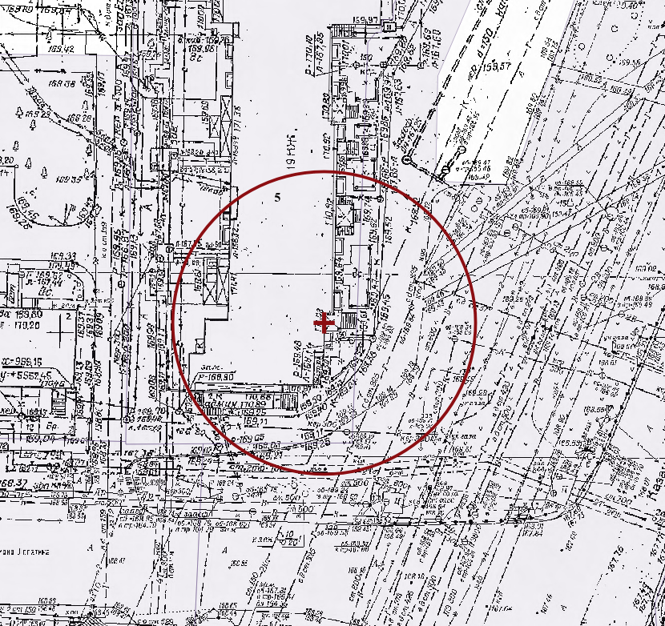
Условные обозначения:
+ - вход в здание (строение, сооружение) или вход на обособленную территорию
- граница прилегающей территории, на которой не допускается розничная продажа алкогольной продукции на территории города Нижнего Новгорода

